第七章 电路
Ｋ
1．自然界中存在两种电荷：正电荷和负电荷。使物体失去电子，物体带________电；使物体得到电子，物体带______电。________________叫电荷量，电荷量的物理量符号是________；电荷量的单位是________。电荷间存在相互作用，同种电荷互相________，异种电荷互相________。
2．电荷的________形成电流。电源外部电路中的电流方向是从电源的________极通过导体流向电源的________极，恰好与金属导体中自由电子定向移动的方向________(选填“相同”或“相反”)。
3．物理学中用电流强度来表示电流的大小。其定义是：________________内通过________的电荷量，对应定义的公式为________。电流的单位是安培，简称安，符号是“A”。1安＝________毫安；1毫安＝________微安。1安培的物理意义是：
______________________________________________________________________________。
4．测定电流大小的仪器是电流表。使用电流表应注意以下几点：① 电流表应________(选填“串”或“并”)联接入电路，电流表的“＋”接线柱必须连接在电路中靠近电源________极的一端。被测电流不能超过电流表的________。② 不能把电流表直接接到电源两端，否则将会造成________从而损坏________和________。
5．电流表“0—3A”量程档的最小分度值为________安；“0—0.6A”量程档的最小分度值为________安。
6．导体两端的________是使导体中的自由电荷发生定向移动从而形成电流的原因，电源能将________能转化为电能，它是电路中为导体提供持续电压的装置。
7．电压的单位是________，简称伏，符号是“V”。1伏＝________毫伏；1毫伏＝________微伏。
8．测定电压大小的仪器是电压表。使用电压表应注意以下几点：① 电压表应________(选填“串”或“并”)联在被测导体的两端，②电压表的“＋”接线柱应与被测导体靠近电源________极的一端相连。③被测电压不能超过电压表的________。
9．电压表“0—3V”量程的最小分度值为________；“0—15V”量程的最小分度值为________。
10．一节干电池的电压为________伏；家庭电路的电压为________伏。
11．最简单的电路是由________、________、________和导线等元件组成。________的电路叫做通路，________的电路叫做开路。
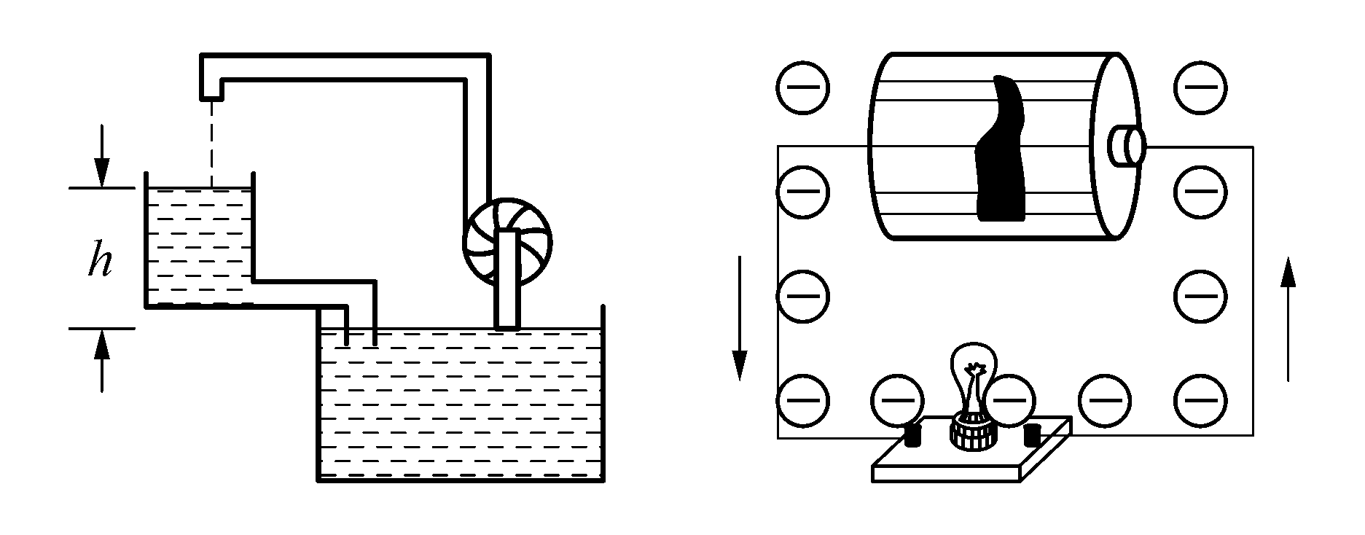
第13题图
12．电路最基本的连接方法是______和______。连接电路的过程中，电键应处于______状态，以免造成电源______。教室里照明用的日光灯之间的连接方式是____联。
13．电路中的电流和电压看不见摸不着，我们研究电路中电流时，与水流对比，使同学们便于理解；研究电路中的电源提供的电压时，与水路中抽水机提供的水压对比，使同学们理解电压的作用。如图。这种科学研究的方法在物理学中叫做________法。
14．导体对电流的________作用叫做电阻。它的国际单位是________，单位符号是________。
15．进行下列单位换算： 4.7 兆欧＝________千欧＝________欧。
16．导体的电阻大小跟导体的________、________和________有关，电阻是导体本身的一种________。
17．(1) 材料相同的导体，长度越________，电阻越____，横截面积越____，电阻越______。(2) 长度、横截面积相同的导体，材料不同，电阻________。导体的电阻还跟温度有一定关系。当外界温度发生变化时，某段导体的电阻值也将发生相应地变化。一般说来，导体的电阻是随着温度的升高而________的。
18．几个导体串联起来，总电阻比任何一个导体的电阻都________，因为导体的串联相当于增加导体的__________。几个导体并联起来，总电阻比任何一个导体的电阻都________，因为导体的并联相当于增加导体的__________。
19．滑动变阻器在电路中的作用是____________________，滑动变阻器是利用改变__________________________________________________来改变电阻大小的。
20．滑动变阻器铭牌上标有“20欧 1安”字样，其中20欧表示____________________；1安表示________________________________________。
21．导体中要有电流通过，必须在导体两端施加一定的________，导体本身的电阻对电流起着________作用。
22．欧姆定律的数学表达式是________，公式中的I、 U、 R的单位分别是________，________，________。
23．在研究电流与电压、电阻关系的实验中，我们先保持________不变，得到导体中的电流跟这段导体两端的电压的关系，这个关系是：________不变时，通过导体的电流与导体两端的电压成________；然后保持________不变，得到导体中的电流跟这段导体电阻的关系。这个关系是：________不变时，通过导体的电流与导体本身的电阻成________；这种研究物理问题的科学方法叫________。
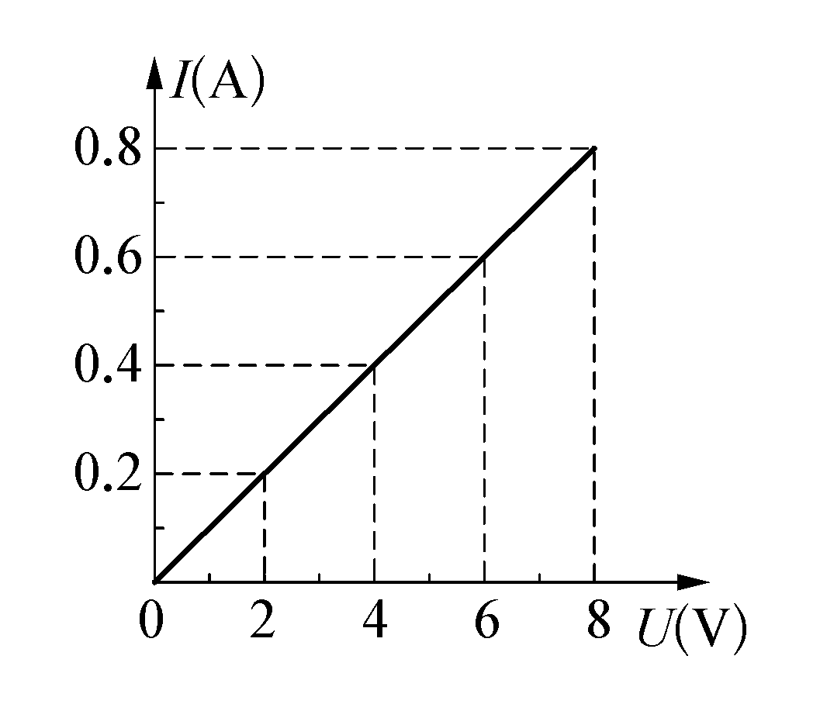
第24题图
24．通过实验，我们得到了同一导体在温度不变时的电压和电流关系图，这个图说明了对某一导体来说，通过导体的电流跟导体两端的电压成________关系，比例式＝________，这个比值反映了导体________的性质，这个比值称之为导体的________，它的单位是欧，其中1欧＝1________。
25．利用________测出导体两端的电压，利用________测出通过导体的电流，我们就可以利用欧姆定律的变形公式________算出导体的电阻，这种测量导体电阻的方法叫做________。本实验进行前，电路中电键要________，滑动变阻器要________。本实验要测得多组数据的目的是________。
26．将电路元件________连接到电路中的连接方式，称之为串联。将用电器________连接到电路中的电路，称之为串联电路。
27．串联电路各处的电流__________________，我们常用的字母表达式为
______________________________。
28．串联电路两端的总电压等于______________________，我们常用的字母表达式为
________________________。
29．串联电路的总电阻等于______________，我们常用的字母表达式为
________________________________。
30．在串联电路中，有________条电流路径。在同一个串联电路中，用电器的电阻越大，则用电器两端的电压________(选填“越大”、 “越小”或“不变”)。
31．串联电路中的电阻有________(选填“分压”或“分流”)作用，在同一个串联电路中，用电器两端的电压与用电器的电阻成________(选填“正比”或“反比”)。对于这一规律，我们常用的字母表达式为________。
32．看电路时，要先排除各个电表的干扰，电流表我们可以看成是一根________；电压表因其电阻极大我们可以将之看成是________。去除它们后再分析电路。
33．当串联电路中有一个用电器的电阻变大时，电路中的电源电压将________(选填“变大”、 “变小”或“不变”)；电路中的电流将________(选填“变大”、 “变小”或“不变”)；电路中的总电阻将________(选填“变大”、 “变小”或“不变”)；电路中其余电阻的阻值将________ (选填“变大”、 “变小”或“不变”)；电路中其余电阻两端的电压将________ (选填“变大”、 “变小”或“不变”)。
34．当串联电路中有一个用电器的电阻变小时，电路中的电源电压将________(选填“变大”、 “变小”或“不变”)；电路中的电流将________(选填“变大”、 “变小”或“不变”)；电路中的总电阻将________(选填“变大”、 “变小”或“不变”)；电路中其余电阻的阻值将________ (选填“变大”、 “变小”或“不变”)；电路中其余电阻两端的电压将________ (选填“变大”、 “变小”或“不变”)。
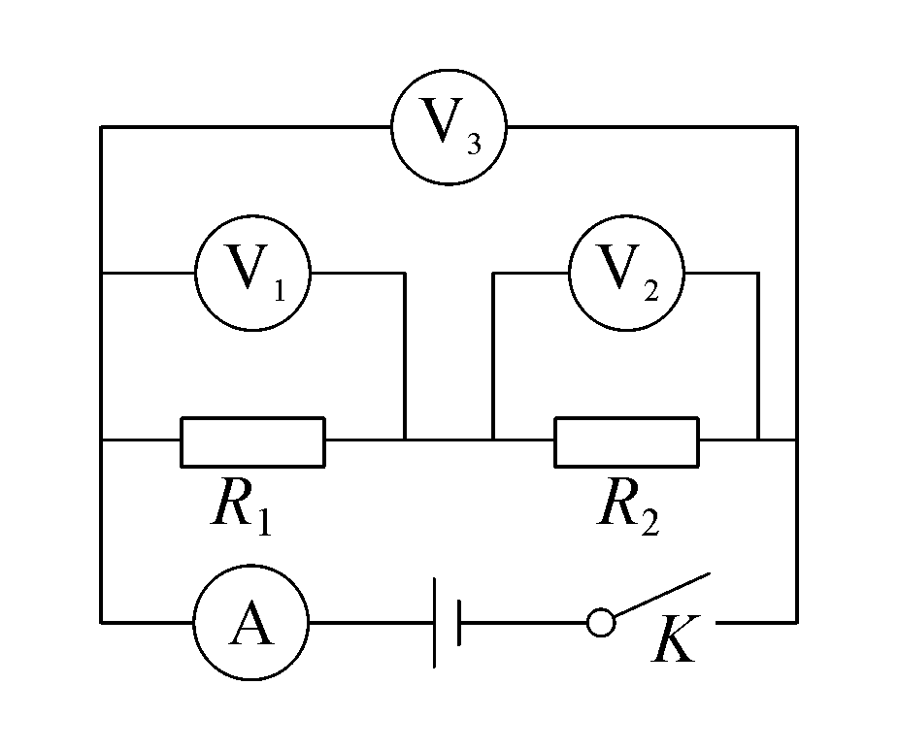
第35题图
35．在由R₁、R₂组成的串联电路中，如果R₁发生断路，则电路中的总电压________；电路中的总电流________；R₁两端的电压________；通过R₁的电流________；R₂两端的电压________；通过R₂的电流________；R₂的电阻________(选填“变大”、“变小”或“不变”)。
36．在由R₁、R₂组成的串联电路中，如果R₁发生短路，则电路中的总电压________；电路中的总电流________；电路中的总电阻________。R₁两端的电压________；通过R₁的电流________；R₁处的电阻________。R₂两端的电压________；通过R₂的电流________；R₂的电阻________(选填“变大”、“变小”或“不变”)。
37．在串联电路中，如果发生了电源短路，则电路中的电流表________损坏；电路中的电压表________损坏；电路中的用电器________损坏；电源________损坏(选填“会”或“不会”) 。
38．将电路元件________到电路中的连接方式，称之为并联。将用电器________到电路中的电路，称之为并联电路。
39．并联电路各支路两端的电压________________________，我们常用的字母表达式为________________________。
40．并联电路中的总电流等于________________________，我们常用的字母表达式为________________________。
41．并联电路的总电阻倒数等于________________________，我们常用的字母表达式为________________________。
42．在并联电路中，有____________电流的路径。在同一个并联电路中，某一支路的电阻越大，则该支路用电器通过的电流________(选填“越大”、 “越小”或“不变”)。
43．并联电路中的各支路电阻有________(选填“分压”或“分流”)作用，在同一个并联电路中，通过用电器的电流与该支路用电器的电阻成________(选填“正比”或“反比”)。对于这一规律，我们常用的字母表达式为________________。
44．通常情况下，当电路中含多个用电器且要求开关与用电器实现一对一控制时，电路应设计为__________。
45．当并联电路中有一个支路用电器的电阻变大时，电路中的电源电压将________(选填“变大”、 “变小”或“不变”)；各支路两端的电压将________(选填“变大”、 “变小”或“不变”)；干路中的电流将________(选填“变大”、 “变小”或“不变”)；变大电阻支路中的电流将________(选填“变大”、 “变小”或“不变”)；其余电阻支路的电流将________ (选填“变大”、 “变小”或“不变”)。
46．当并联电路中有一个支路用电器的电阻变小时，电路中的电源电压将________(选填“变大”、 “变小”或“不变”)；各支路两端的电压将________(选填“变大”、 “变小”或“不变”)；干路中的电流将________(选填“变大”、 “变小”或“不变”)；变小电阻支路中的电流将________(选填“变大”、 “变小”或“不变”)；其余电阻支路的电流将________ (选填“变大”、 “变小”或“不变”)。
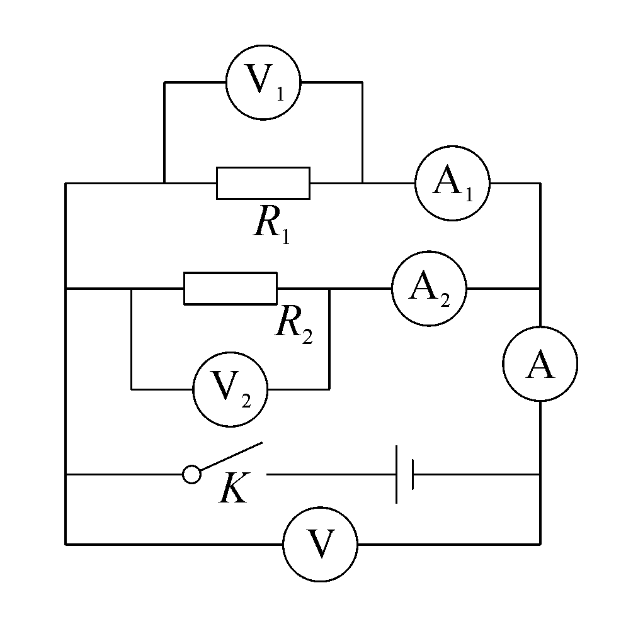
第47题图
47．在由R₁、R₂组成的并联电路中，如果R₁发生断路，则电路中的总电压________；电路中的总电流________；电路中的总电阻________。R₁两端的电压______；通过R₁的电流________。R₂两端的电压______；通过R₂的电流________；R₂的电阻________(选填“变大”、“变小”或“不变”)。
48．在并联电路中，如果发生了电源短路，则电路中的电流表________损坏(选填“可能”或“不可能”)；电路中的电压表________损坏；电路中的用电器________损坏；电源________损坏(选填“会”或“不会”)。
Ｋ
1．不同导体的电阻可能不同，下列能影响导体电阻大小的物理量是( )
A．电压 B．电流 C．密度 D．长度
2．在相同温度环境下，下列说法中能说明导体的电阻跟导体的材料有关的是( )
A．横截面积相同的铜丝，短的比长的电阻小
B．长度相同的铜丝，细的比粗的电阻大
C．横截面积相同的铁丝和铜丝，铁丝可能比铜丝的电阻小
D．长度和横截面积都相同的铁丝和铜丝，铁丝比铜丝的电阻大
3．根据公式R＝U/I判定下列说法正确的是 ( )
A．导体的电阻跟导体两端的电压成正比
B．导体的电阻跟通过它的电流成反比
C．导体的阻值大小等于它两端电压与通过电流的比值
D．导体电阻大小与通过它的电流大小有关
4．滑动变阻器是通过改变接入电路的电阻丝的__________来改变电阻的。某滑动变阻器上标有“200Ω 1A”字样，其中200Ω指的是__________，1A指的是__________。
5．家中电灯的正常工作电压为__________伏。电灯与电键之间是__________连接，电灯与电饭锅之间是__________连接(选填“并联”或“串联”)。正常工作时，在相同时间内，通过电灯与电饭锅的电荷量__________(选填“相同”或“不相同”)。
6．一节干电池的电压为________伏，手电筒的小灯泡与控制它的电键是__________的(选填“串联”或“并联”)，小灯泡发光时消耗的是__________能。
知识梳理答案
1．正 负 电荷的多少 Q 库仑 排斥 吸引 2.定向移动 正 负 相反 3.单位时间 导体横载面 I＝ 1 000 1 000 每秒钟通过导体横截面的电量为1库仑 4.串 正 最大刻度 电源短路 电源 电流表 5.0.1 0.02 6.电压 其他形式 7.伏特 1 000 1 000 8.并 正 最大刻度 9.0.1伏 0.5伏 10.1.5 220 11.电源 用电器 电键 处处连通 断开 12.串联 并联 断开 短路 并 13.类比 14.阻碍 欧姆 Ω 15.4.7×10³ 4.7×10⁶ 16.长度 横截面积 材料 特性 17.(1) 长 大 大 小 (2) 不同 变大 18.大 长度 小 横截面积 19.改变通过导体的电流和导体两端的电压 连入电路中电阻丝的长度 20.滑动变阻器电阻变化范围为0－20欧(或者说滑动变阻器的最大电阻为20欧) 滑动变阻器中允许通过的最大电流为1安 21.电压 阻碍 22.I＝ 安培 伏特 欧姆 23.导体电阻 导体电阻 正比 导体两端电压 导体两端电压 反比 控制变量法 24.正比 本身阻碍电流 电阻 伏/安 25.电压表 电流表 R＝ 伏安法测电阻 断开 滑到阻值最大处 多次测量求平均值减小误差 26.逐个顺次 串联 27.相等 I＝I₁＝I₂ 28.各用电器两端电压之和 U＝U₁＋U₂ 29.各用电器电阻之和 R＝R₁＋R₂ 30.一 越大 31.分压 正比 ＝ 32.导线 绝缘体(断路) 33.不变 变小 变大 不变 变小 34.不变 变大 变小 不变 变大 35.不变 变小 变大 变小 变小 变小 不变 36.不变 变大 变小 变小 变大 变小 变大 变大 不变 37.会 不会 会 会 38.并列地连接 并联 39.相等 U＝U₁＝U₂ 40.各支路电流之和 I＝I₁＋I₂ 41.各支路电阻倒数之和 ＝＋ 42.两条或两条以上 越小 43.分流 反比 ＝ 44.并联电路 45.不变 不变 变小 变小 不变 46.不变 不变 变大 变大 不变 47.不变 变小 变大 不变 变小 不变 不变 不变 48.可能 不会 不会 会

第七章 电路
基础训练
1.D 【解析】 由R＝ρ知，D项正确。
2.D 【解析】 A、横截面积相同的钢丝，短的比长的电阻小，正确但不符合题意，故A错；B、长度相同的铜丝，细的比粗的电阻大，正确但不符合题意，故B错；C、横截面积相同的铁丝和铜丝，铁丝可能比铜丝的电阻小，说明导体的电阻跟导体的长度和材料都有关，不符合题意，故C错；D、长度和横截面积都相同的铁丝和铜丝，铁丝比铜丝的电阻大，说明导体的电阻跟导体的材料有关，故D正确。故选D。
3.C 【解析】 导体电阻的大小与导体的材料、长度、横截面积和温度有关，与导体两端电压和通过电流无关；但可以通过R＝U/I计算出导体电阻的大小，故选项C正确，A、B、D选项不正确。故选C
4.长度；其最大阻值为200欧；允许通过的最大电流是1安 【解析】 滑动变阻器是通过改变接入电路的电阻丝长度来改变电阻的。
5.220 串联 并联 不相同 【解析】 家庭电压为220伏，电灯与电键串联连接，电灯与电饭锅之间并联连接，由Q＝It知，通过电灯与电饭锅的电流不同，相同时间的电荷量也不同。
6.1.5 串联 电 【解析】 由常识知一节干电池电压为1.5伏，它与电键是串联，小灯泡发光时消耗电能。

